

**Положение о проведении образовательного тура**

**«С чего начинается Родина»**

**среди педагогов ДОО города Улан-Удэ**





**Муниципальная инновационная площадка Комитета по образованию**

**г. Улан-Удэ МДОУ № 58,51,5**

**ПРОГРАММА**

**практико-ориентированного семинара**

**Мастерская проекта «Малая Родина»**

**«Достопримечательности г. Улан-Удэ»**

**для педагогических работников ДОО г. Улан-Удэ**

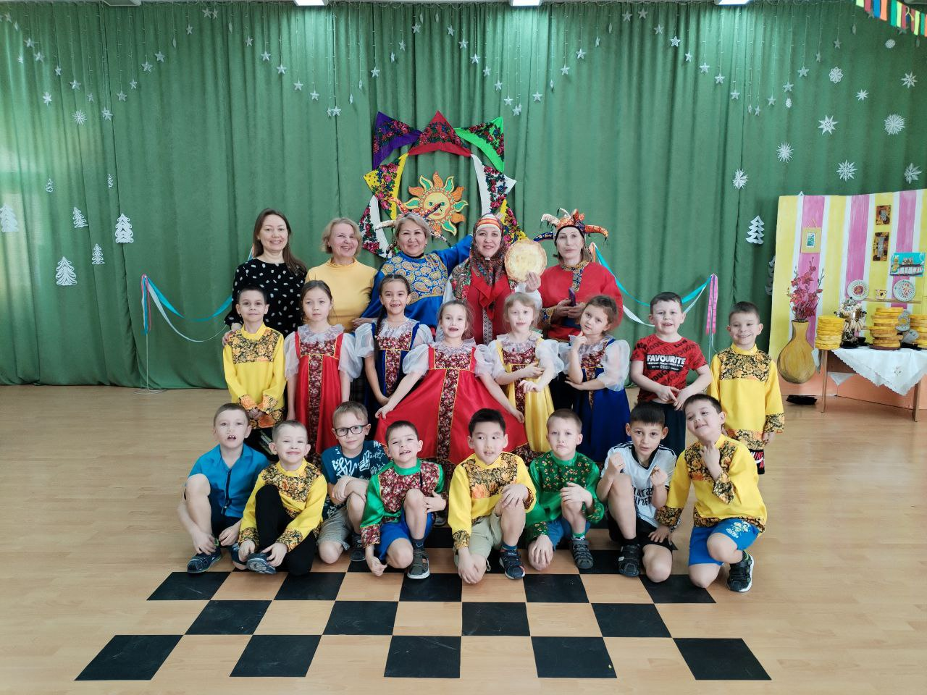

**Дата проведения**: **14.03.2025 г.**

**Место проведения**:

**МАДОУ детский сад № 51 г. Улан-Удэ, ул. Гастелло 8А,**

(проезд автобусами №3, 3а, 21, 21а, 44, 51 до остановки «Институт»)

|  |  |  |
| --- | --- | --- |
| **8.30-9.00** | Регистрация |  |
| **9.00-9.35** | Открытие семинара педагогических работников ДОО | Котоманова Алла Александровна, начальник дошкольного отдела Комитета по образованию Администрации  г. Улан-Удэ |
| **9.35-9.50** | Презентация МИП  «С чего начинается Родина» | Орсоева Наталья Игнатьевна, заведующий МБОУ детский сад №58 «Золушка»,  Будаева Елена Станиславовна, заведующий МАДОУ детский сад №51 |
| **Клубный час «Точки притяжения города»** | | |
| **10.00-10.30** | Мультстудия  «Я творю мир» (Кабинет  Изо студии) | Бурлакова Екатерина Игоревна, воспитатель МАДОУ детский сад №51,  Дондокова Ирина Цырендоржиевна, воспитатель МБОУ  детский сад № 58 «Золушка» |
| Профессия будущего  (музыкальный зал)  (Белый) | Агеев Кирилл,  Анастасия Шадрина, студенты Государственного бюджетного профессионального образовательного учреждения «Улан-Удэнский авиационный техникум»  Дашинова Арьяна Андреевна,  воспитатель МАДОУ детский сад №51,  Шангина Евгения Геннадьевна  воспитатель МАДОУ детский сад №51 |
| Конструкторское бюро «Авиационный завод»  (группа №5)  (Синий) | Китова Елена Сергеевна, специалист по организационной работе Первичной профсоюзной общественной организации "Улан-Удэнский авиационный завод",  Налётова Светлана Николаевна, воспитатель МАДОУ детский сад №51,  Рябкова Наталья Владимировна, воспитатель МАДОУ детский сад №51 |
| «Терминал Детский»  группа №7  (Красный) | Ухинова Ирина Васильевна, ведущий библиотекарь Библиотеки филиал №6 «Терминал Детский»,  Старикова Людмила Александровна, воспитатель МАДОУ детский сад №51 |
| Парк культуры и отдыха  Имени Д.Ж. Жанаева  группа 6  (Зеленый) | Гончарова Анна Николаевна, воспитатель МАДОУ детский сад №51,  Жданова Наталья Викторовна,  Воспитатель МАДОУ детский сад №51 |
| Путеводитель по пос. Загорск. (кабинет бурятского языка)  (Желтый) | Карнакова Елена Викторовна, воспитатель МАДОУ детский сад №51,  Аганина Анастасия Викторовна,  логопед МАДОУ детский сад №51 |
| Квест «Путешествие по поселку авиастроителей»  (Оранжевый) | Ахмадулина Татьяна Васильевна, инструктор по физической культуре МАДОУ детский сад №51 |
| **10.40-11.10** | **Интерактив с педагогами** «Патриотическое воспитание: от традиций к будущему»  (Музыкальный зал) | Ситникова Татьяна Александровна, старший воспитатель МАДОУ детский сад №51 |
| **11.10-**  **11.20** | Круглый стол «Вызовы времени» | Котоманова Алла Александровна, начальник дошкольного отдела Комитета по образованию Администрации  г. Улан-Удэ,  Желибо Марина Анатольевна, МКУ «МЦРО КО», аналитик |
| **11.30-12.00** | Кофе-брейк |  |